**Ηλέκτριση-Νόμος Coulomb επανάληψη**

Αρχή φόρμας

1. Επέλεξε την πρόταση που συμπληρώνει σωστά την παρακάτω φράση.

Αν ηλεκτρίσουμε ένα σώμα δια τριβής, τότε

αλλάζει η σύστασή του.

δημιουργείται ένα πλεόνασμα και ένα έλλειμα ηλεκτρονίων.

έχουμε απώλεια στο συνολικό φορτίο των σωμάτων που τρίβονται.

έχουμε αύξηση στο συνολικό φορτίο των τριβόμενων σωμάτων.

2. Επέλεξε τη σωστή (ή τις σωστές) πρόταση (ή προτάσεις).

Για να μετρήσουμε το φορτίο ενός σώματος:

Μετράμε τη δύναμη που ασκεί το φορτισμένο σώμα πάνω σε ένα άλλο σώμα ίδιας μάζας.

Συγκρίνουμε τη δύναμη που ασκεί πάνω σε ένα άλλο φορτισμένο σώμα, με τη δύναμη που δέχεται από αυτό.

Δεχόμαστε ότι η δύναμη που ασκεί σε ένα άλλο φορτισμένο σώμα είναι ανάλογη του φορτίου του.

Συγκρίνουμε τη δύναμη που ασκεί πάνω σε ένα φορτισμένο σώμα με τη δύναμη που ασκείται στο σώμα αυτό από ένα άλλο γνωστό φορτίο, κάτω από τις ίδιες συνθήκες.

3. Οι σφαίρες Α και Β ασκούν στη Σ δυνάμεις 2Ν και 6Ν αντίστοιχα, όταν τοποθετούμε την κάθε μία στην ίδια απόσταση από τη Σ. Ποια μπορεί να είναι τα φορτία των Α και Β;

[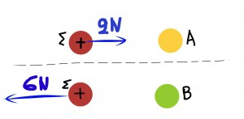](http://viewonphysics.gr/wp-content/uploads/2014/09/image12.jpg)

Ερώτηση 3

Η Α 3μC και η Β 6μC

Η Α -3μC και η Β 6μC

Η Α 4μC και η Β -8μC

Η Α -4μC και η Β 12μC

4. Τρίβουμε μία γυάλινη ράβδο με μάλλινο ύφασμα. Λόγω της τριβής αφαιρέθηκαν από τη ράβδο 1,875·1010 ηλεκτρόνια. Αν το φορτίο του ηλεκτρονίου είναι |qe|=1,6 · 10-19 C,  το φορτίο που απόκτησε η ράβδος είναι:









5. Για να αποσπαστούν ηλεκτρόνια από τα άτομα ενός σώματος απαιτείται η προσφορά , έτσι ώστε να μπορέσουν να υπερνικήσουν την  των πυρήνων. Επειδή τα ηλεκτρόνια ούτε  ούτε καταστρέφονται, το  φορτίο παραμένει σταθερό. Το ηλεκτρικό φορτίο εμφανίζεται σε "πακετάκια" τα οποία ονομάζομε .

6. Το ηλεκτρικό φορτίο ενός ηλεκτρισμένου σώματος είναι ακέραιο πολλαπλάσιο του φορτίου του νετρονίου.

True

False

7. Κατά την ηλέκτριση των σωμάτων ισχύει η αρχή διατήρησης του ηλεκτρικού φορτίου.

True

False

8. Οι δύο φορτισμένες σφαίρες αλληλεπιδρούν. Πάνω τους έχουν σχεδιαστεί οι δυνάμεις που ασκούν η μία σφαίρα πάνω στην άλλη. Είναι σωστά (True ) ή λάθος (False) σχεδιασμένες;

[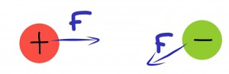](http://viewonphysics.gr/wp-content/uploads/2014/09/image13.jpg)

Ερώτηση 8

True

False

9. Αν διπλασιάσουμε την απόσταση μεταξύ δύο σημειακών φορτίων, τότε η δύναμη που ασκεί το ένα πάνω στο άλλο (δύναμη αλληλεπίδρασης) υποδιπλασιάζεται.

True

False

10. Δύο σημειακά φορτία απωθούνται με δύναμη 2N. Αν διπλασιάσουμε και τα δύο φορτία, ενώ αυτά παραμένουν στην ίδια θέση που ήταν προηγουμένως, τότε η δύναμη που θα απωθούνται είναι:

Παραμένει 2Ν

4Ν

6Ν

8Ν

11. Μία θετικά φορτισμένη μικρή σφαίρα με φορτίο 2μC αλληλεπιδρά με μία αρνητικά φορτισμένη με -3μC. Τις τοποθετούμε σε διάφορες θέσεις Α,Β,Γ και Δ. Κατατάξτε με τη σειρά από τη μεγαλύτερη δύναμη έλξης προς τη μικρότερη, σέρνοντας με το ποντίκι τα παρακάτω γράμματα στη σωστή θέση.

[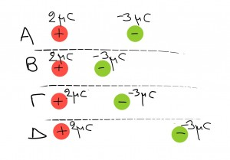](http://viewonphysics.gr/wp-content/uploads/2014/09/image14.jpg)

Ερώτηση 11

* Β
* Δ
* Α
* Γ

12. Οι μικρές φορτισμένες σφαίρες έχουν τα φορτία που φαίνονται στην εικόνα και τοποθετούνται στις τέσσερις θέσεις έτσι ώστε η μεταξύ τους απόσταση να είναι η ίδια. Κατατάξτε από τη μεγαλύτερη δύναμη έλξης προς τη μικρότερη.

[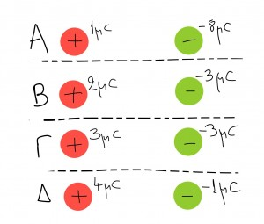](http://viewonphysics.gr/wp-content/uploads/2014/09/image15.jpg)

Ερώτηση 12

* Δ
* Γ
* Β
* Α

13. Οι μικρές σφαίρες Α και Β είναι φορτισμένες και στερεωμένες ακλόνητα στις θέσεις που φαίνονται στην εικόνα. Στη μέση της απόστασής τους τοποθετούμε μία τρίτη μικρή φορτισμένη σφαίρα με θετικό φορτίο. Παρατηρούμε ότι η σφαίρα που τοποθετήσαμε παραμένει ακίνητη. Ποια μπορεί να είναι τα πιθανά φορτία των Α και Β;

[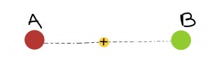](http://viewonphysics.gr/wp-content/uploads/2014/09/image17.jpg)

Ερώτηση 13

Η Α έχει φορτίο 3μC και η Β -3μC.

Η Α έχει φορτίο 3μC και η Β 3μC.

Η Α έχει φορτίο -3μC και η Β -3μC.

Η Α έχει φορτίο -3μC και η Β 3μC.

Τέλος φόρμας

Αρχή φόρμας

Τέλος φόρμας